1. 題目:多功能風扇
2. 感測器介紹
   1. 時鐘模組
   2. 紅外線接收模組+遙控器
   3. LCD顯示裝置(I2C 1602)
   4. HM-10藍牙模組
   5. L9110風扇模組
3. 接線圖

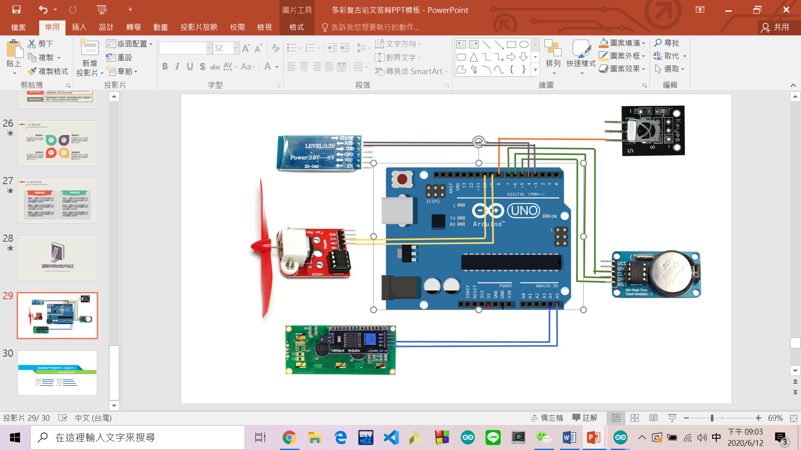

1. 成果應用與紀錄
   1. 使用方式

1.「-」:關閉風扇。

2.「+」:開啟，一般模式，此時若是按下CH+，則風速增加，按下CH-，則風速減弱。

3.「1」:開啟風扇，藍芽模式，此時若是按上，則風速增加，按下，則風速減弱。

4.「2」:開啟風扇，定時模式，此時若是按下CH+，則定時時長增加一秒，按下CH-，則定時時長減弱一秒。

5.「3」:開啟風扇，開始定時模式，由剛剛設定的時長開始倒數，秒數歸零，則風扇停止轉動。

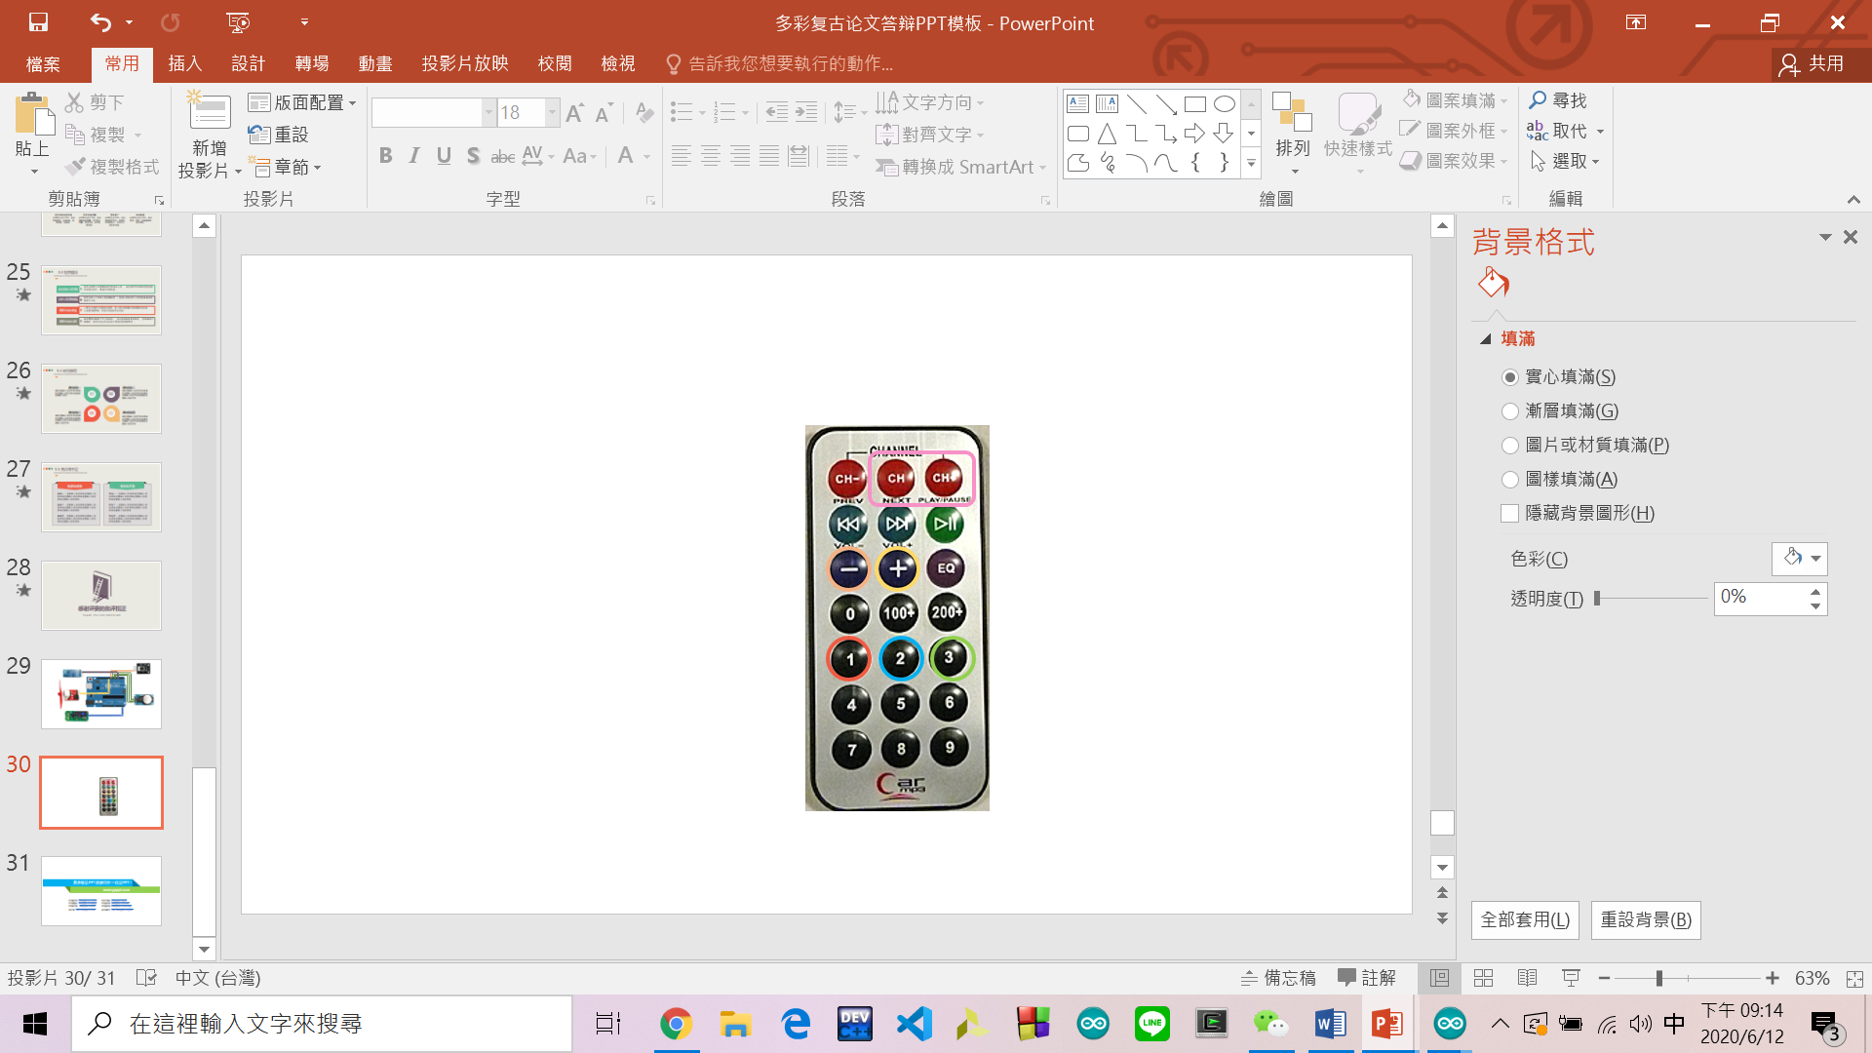

* 1. 成品

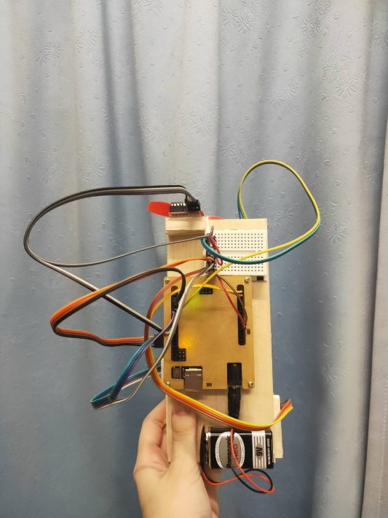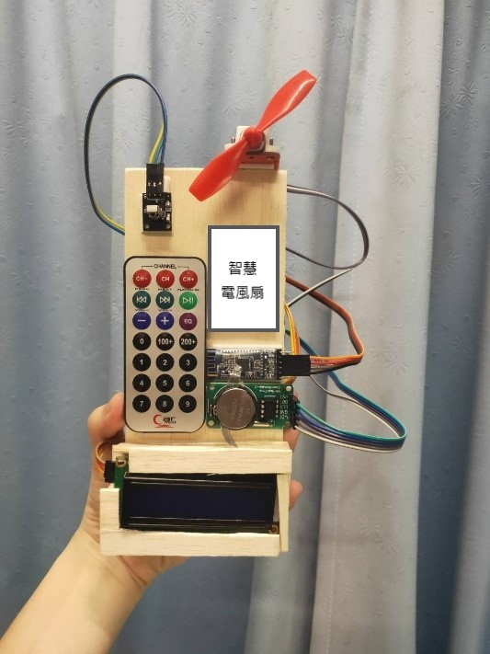

1. 程式碼

